**Ticket to Ride® Nederland**

Перевод Аня Навалон  
вычитка и исправления Сергей Балезин

Welcome to Ticket to Ride® Nederland - a Ticket to Ride expansion set in this low-country with countless canals and rivers, and just as many bridges that cross them.

Добро пожаловать в Ticket to Ride® Nederland – дополнение к игре Ticket to Ride по стране низин с бесчисленными каналами, реками и пересекающими их мостами.

This Rules booklet describes the game play changes specific to the Nederland Map and assumes that you are familiar with the rules first introduced in the original Ticket to Ride.

Этот буклет с правилами описывает игровой процесс с характерными для карты Нидерландов изменениями, предполагая, что вы знакомы с правилами базовой игры Ticket to Ride.

This game is an expansion and requires that you use the following game parts from one of the previous versions of Ticket to Ride:

Эта игра является расширением и требует следующих частей игры от одной из предыдущих версий:

-A reserve of 40 Trains per player, (instead of the usual 45) and matching Scoring Markers taken from one of the following:

Резерв из 40 вагончиков на игрока (вместо обычных 45) и соответствующих маркеров-счетчиков, взятых из одной из следующих частей

- Ticket to Ride

- Ticket to Ride Europe

- 110 Train Car Cards taken from:

110 карт вагонов, взятых из:

- Ticket to Ride

- Ticket to Ride Europe

- USA 1910 expansion

# Introduction

More than any other, the Nederland map is an expansion where procrastination will cost you - you’ll want to build your routes as early as possible! And watch out for Destination Tickets - with six of them worth 29 to 34 points and another seventeen with values from 17 to 26, you will often need 100+ points in Tickets to stay on track... or in the running!

На карте Нидерландов медлительность опаснее, чем во всех других дополнениях. Вам нужно построить свои маршруты так быстро, насколько это возможно

И следите за Билетами с Маршрутами– в шести из них от 29 до 34 очков, а в остальных семнадцати от 17 до 26 – вам зачастую будет необходимо 100+ очков в Билетах, чтобы победить!

# Destination Tickets & Bridge Toll Tokens

This expansion includes 44 Destination Tickets.

Это дополнение включает 44 Билета с Маршрутами.



At the start of the game, each player is dealt 5 Destination Tickets, of which he must keep at least 3. During the game, if a player wishes to draw additional Destination Tickets, he draws 4 and must keep at least 1.

В начале игры каждый игрок получает 5 Билетов с Маршрутами из которых должен оставить у себя хотя бы 3. В течение игры, если игрок захочет вытянуть дополнительные Билеты с Маршрутами, он тянет 4 и должен оставить хотя бы 1 из них.

Destination Tickets not kept, either at game's start or following a new draw in mid-game, are discarded face up next to the draw pile, rather than placed back under it. If the Destination Tickets pile runs out of cards, shuffle the previously discarded Tickets to form a new pile.

Билеты с Маршрутами не прячутся, в начале игры и при вытягивании новых в середине игры, они сбрасываются лицом вверх рядом с колодой, а не кладутся обратно под неё. Если колода Билетов с Маршрутами закончилась, перемешайте сброшенные ранее, чтобы создать новую колоду.

Note: Unless you are playing a 2 player game using the Neutral Player variant, ignore the cities listed at the bottom of some of your Destination Tickets.

Примечание: Если вы играете вдвоем, используя вариант с Нейтральным Игроком, игнорируйте города, прописанные внизу некоторых Билетов с Маршрутами.

The low-lying countries are full of rivers and canals covered with bridges you’ll have to pay tolls to pass on. Each player starts with the same set of Bridge Toll Tokens (2 x “4”, 6 x “2” and 10 x “1”, for a total of 30).

В стране, изобилующей реками и каналами есть множество мостов, за пересечение которых вы должны заплатить. Каждый игрок начинает игру с некоторым количеством Жетонов Пошлины за Мост (2 шт. номиналом «4», 6 шт. номиналом «2» и 10 шт. номиналом «1» - в общей сложности 30)

   

Unused Bridge Toll Tokens are placed in a Bank, next to the board. Players can get change from the bank (and from other players, if need be) at any point during the game. Players keep the value of their Bridge Toll Tokens secret from other players until game end.

Свободные Жетоны Пошлины за Мост помещаются в Банк рядом с игровым полем. Игроки могут произвести размен в банке (или у других игроков в случае необходимости) в любой момент во время игры. Игроки держат значения Жетонов Пошлины в тайне от других игроков до конца игры.

To help offset the advantage of going first, the players’ score markers are staggered as indicated on the scoring track, at game start.  
Чтобы компенсировать первенство хода, маркеры-счетчики игроков в начале игры располагаются друг за другом, как показано на рисунке.

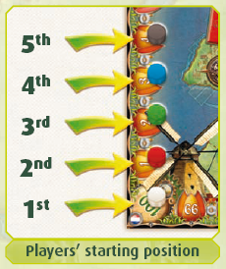

# Double-Routes, Tolls & Loans

Most routes are Double-Routes, on this map; and all of them are in play, regardless of the number of players (i.e. even with 2 or 3 players).

Большинство путей на карте двойные и они всегда используются оба, независимо от количества игроков (даже при игре вдвоем, втроем)

All routes have a cost, which players must pay for with Bridge Toll Tokens.

Все пути имеют стоимость которую игроки должны заплатить Жетонами Пошлины.

When the first route of a Double-Route is claimed, the corresponding value of Bridge Toll Tokens is paid directly to the bank; but when it is the second route, the value is paid to the player who claimed the first route instead.

Когда первый путь из двойного занимается, соответствующее значение Пошлины выплачивается в Банк, но когда занимается второй путь, стоимость выплачивается игроку, который занял первый путь.

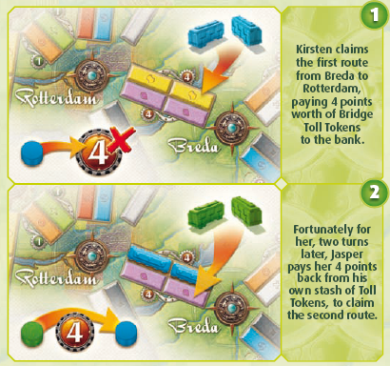

1. Кирстен занимает первый путь из двух из Бреды в Роттердам и платит 4 монеты Пошлины в Банк.
2. К счастью для неё, два хода спустя, Джаспер платит ей 4 монеты из своего запаса Жетонов Пошлины, чтобы занять второй путь.

If a player doesn’t have enough Bridge Toll Tokens left to pay for the cost of a route, that player must take a single Loan card from the bank when claiming that route, and place it face up in front of him for the rest of the game.

Если у игрока нет достаточного количества Жетонов Пошлины, чтобы оплатить стоимость пути, этот игрок берет одну карту Кредита в Банке, когда строит путь, и кладет её лицом вверх перед собой до конца игры.

The player pays no Tokens (even if he could have made a partial payment), and can never reimburse this Loan.

Игрок не платит Жетоны (даже если он сделал частичную оплату) и никогда не может возместить этот кредит.

If the route claimed is the second one in a Double-Route, the owner of the first route receives its value in Toll Tokens directly from the Bank, rather than from the player forced to take the Loan.

Если путь является вторым в двойном пути. то владелец первого пути получает свою плату непосредственно из банка, а не от игрока, взявшего кредит.

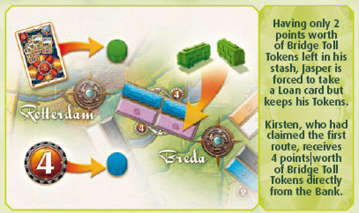

Имея только 2 Жетона Пошлины в своем запасе, Джаспер вынужден взять карту Кредита, но при этом сохраняет свои жетоны.

Кирстен, которая заняла первый путь, получает 4 жетона из Банка.

# Scoring

At the end of the game, players may receive a Bonus based on how many points worth of Bridge Toll Tokens

they still have in their stash, relative to other players.

В конце игры игроки могут получить бонус, основанный на стоимости оставшихся у них Жетонов Пошлины по отношению к другим игрокам.

Players score bonus points based on the total value of Bridge Toll Tokens they still own at game’s end.

Игроки получают бонусные очки, основываясь на общей стоимости оставшихся у них Жетонов Пошлины.

The number of Bonus points scored varies per the table below.

Количество бонусных очков определяется по нижеприведенной таблице.

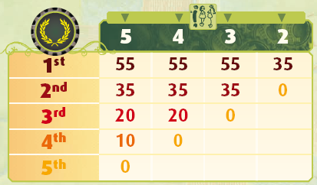

Important: Any Loan taken during the game disqualifies that player from receiving any of these Bonus cards at game end.

ВАЖНО: любой Кредит, взятый во время игры, отстраняет игрока от получения этих бонусов.

If two or more players have the same value of Bridge Toll Tokens left in their stash, they all score the corresponding bonus.

Если два и более игроков имеют одинаковое значение Жетонов Пошлины, то все они выигрывают соответствующий бонус.

Aside from helping determine which players score which Bonus cards, Bridge Toll Tokens left over at game end have no value; they score no points directly.

В отличие от карточек помощи, показывающих какие игроки набрали то или иное количество очков, Жетоны Пошлины не имеют значения и не дают никаких очков напрямую.

Players score (lose) points for Destination Tickets completed (uncompleted) as normal, and also lose 5 points for each Loan card they were forced to take during the game.

Игроки набирают (теряют) очки за Билеты с Маршрутами, которые выполнили (не выполнили) как обычно, а также теряют 5 очков за каждую Карту Кредита, которую были вынуждены взять во время игры.

There are no bonuses for Longest Route or Most Completed Tickets.

Нет никаких бонусов за самый длинный маршрут или наибольшее количество завершенных маршрутов.

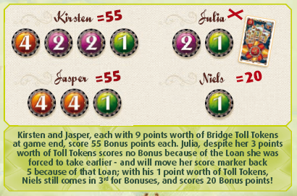

Kirsten and Jasper, each with 9 points worth of Bridge Toll Tokens at game end, score 55 Bonus points each. Julia, despite her 3 pointsworth of Toll Tokens scores no Bonus because of the Loan she was forced to take earlier - and will move her score marker back 5 because of that Loan; with his 1 point worth of Toll Tokens, Niels still comes in 3rd for Bonuses, and scores 20 Bonus points!

Кирстен и Джаспер имеют на конец игры Жетоны Пошлины стоимостью по 9 у каждого и получают за это по 55 бонусных очков.

Джулия несмотря на Жетоны Пошлины стоимостью 3 не получает бонус из-за Кредит, взятого ранее – и передвигает свой маркер-счетчик назад на 5 из-за Кредита; Нильс с его стоимостью Жетонов равной 1, занимает третье место по стоимости Жетонов и получает 20 бонусных баллов.

# Other Ways to Play

## No Bridge Toll Tokens

This map can also be played without using the Bridge Toll Tokens.

Эта карта может быть использована и без применения Жетонов Пошлины.

When playing with 2 or 3 players and no Bridge Toll Tokens, only one of each Double-Route is in play, as in the standard Ticket to Ride.

При игре вдвоем или втроем без применения Жетонов Пошлины, играет только один путь из двойного пути, как и в обычных версиях Ticket to Ride

## Neutral Player (2-player game)

If you are 2 players and wish to use the Bridge Toll Tokens, we suggest adding a Neutral Player, that will play during a Neutral Player Phase each turn, alternatively guided by each of the two (live) players.

Если вы хотите сыграть вдвоем с использованием Жетонов Пошлины, мы предлагаем добавить Нейтрального Игрока, который будет играть в течение Фазы Нейтрального Игрока каждый ход, в качестве альтернативы, под руководством каждого из двух (живых) игроков.

This will make your game very cutthroat.

Это сделает вашу игру очень жесткой.

Choose a color for the Neutral Player and place its 40 trains next to the board.

Выберите цвет для Нейтрального Игрока и разместите для него 40 вагончиков рядом с полем.

Give one extra train of that neutral color to the 2nd player; this train will serve as a Neutral Player Marker to help keep track of which player’s turn it is to play the Neutral Player.

Дайте один дополнительный вагон этого Нейтрально цвета второму игроку; этот вагон будет маркером для определения чья сейчас очередь руководить Нейтральным игроком.

During the first 5 turns of the game, the Neutral Player isn’t playing yet; simply use his score marker or one of his trains to keep track of the number of turns lapsed.

В течение первых пяти ходов Нейтральный игрок еще не действует; просто используйте его маркер для определения количества истекших ходов.

Starting with the 6th turn, there is a new Neutral Player Phase each turn, after both “live” players have taken their turns.

Начиная с 6 хгда появляется Фаза Нейтрального Игрока, наступающая каждый ход после того как оба живых игрока сделают ход.

During this Phase, the player with the Neutral Player Marker reveals the Ticket from the top of the Destination Tickets pile, turning it face up.

В течение этой фазы игрок с Маркером Нейтрального Игрока переворачивает Билет с Маршрутом из колоды лицом вверх.

If there are no cities listed at the bottom of this Ticket, nothing happens; discard the Ticket and move on to the next turn.

Если в нижней части этого билета не указаны названия городов, ничего не происходит. Сбросьте Билет и переходите к следующему ходу.

If there are 2 cities listed at the bottom of this Ticket, the player currently holding the Neutral Player marker must claim the route between these 2 cities, by placing neutral color trains on it, on behalf of the Neutral Player.

Если внизу Билета указаны 2 города, игрок, контролирующий Нейтрального Игрока, должен стараться занять путь между этими двумя городами, размещая на нем вагоны нейтрально цвета от имени Нейтрального Игрока.

If both routes are vacant, the player can choose which one to claim.

Если оба пути являются свободными, игрок может выбрать, который занять.

He then discards the Ticket used and passes the Neutral Player Marker to his opponent.

Затем он сбрасывает Билет и передает Маркер Нейтрального Игрока своему сопернику.

If one side of the Double-Route has already been claimed by a player (including the one who controls the Neutral Player), then the Neutral Player must pay the corresponding cost in Bridge Toll Tokens taken from the Bank, to that player.

Если один путь из двойного уже занят игроком (включая того, который контролирует Нейтрального Игрока), то Нейтральный Игрок должен заплатить этому игроку соответствующую цену Жетонами Пошлины взятыми из Банка.

In either case, since there was no choice to make, the player keeps the Neutral Player Marker, and discards the Ticket used.

В случае, если сделать ход невозможно, игрок сохраняет Маркер Нейтрального Игрока и сбрасывает использованный Билет.

Amsterdam-Rotterdam and Rotterdam-Antwerp appear at the bottom of two Tickets each.

Amsterdam-Rotterdam and Rotterdam-Antwerp появляются в нижней части двух билетов каждый.

If the Neutral Player has already built this route when the second Ticket listing this route at its bottom appears, treat the second Ticket as a blank.

Если Нейтральный Игрок уже построил этот маршрут, когда появился второй Билет с этим маршрутом внизу, толкуйте второй Билет по Заголовку.

Once there are not enough Neutral color trains left to claim a route, the Neutral Player stops playing; its marker is discarded and there are no more Neutral Player Phases.

После того как не осталось вагонов нейтрального цвета для занятия пути. Нейтральный игрок прекращает игру; его маркер сбрасывается и Фаза Нейтрального Игрока исчезает.

Likewise, if the Ticket draw pile is empty, discard the Neutral Player Marker; there are no more Neutral Player Phases.

Аналогично, если не осталось Билетов, маркер Нейтрального игрока сбрасывается, а Фаза нейтрального игрока исчезает.

Then reshuffle all discarded Destination Tickets to form a new draw pile.

Затем перетасуйте сброшенные Билеты с Маршрутами и сформируйте новую колоду.